Adı :  Soyadı :  Sınıfı :  No : |  |  |  | DİNKULTURU.ORG ORTAOKULU  ………………….. Eğitim-Öğretim Yılı  Din Kültürü ve Ahlak Bilgisi  7. Sınıf 1. Dönem 2. Yazılı
- Aşağıda verilen ifadelerin doğru veya yanlış olanlarını belirtiniz. (30 Puan)

 | Doğru | Yanlış
1 |  |  | İmkânı olan Müslümanlar her yıl hacca gitmekle sorumludur.
2 |  |  | Hac, Ramazan ayında yapılır.
3 |  |  | Arafat, mahşerin provası niteliğindedir.
4 |  |  | Tavafa, Hacerü'l-Esved’in bulunduğu köşeden başlanır.
5 |  |  | Umre, hac zamanı dışında yılın her vakti yapılabilir.
6 |  |  | İhram elbisesi, Mekke şehrine girdikten sonra giyilir.
7 |  |  | Sa’y yapılırken, Hz. İbrahim’in eşi Hz. Hacer’in bir hatırası canlandırılır.
8 |  |  | Arafat’ta vakfe, Kurban Bayramının arife günü akşamından bayram sabahına kadar yapılır.
9 |  |  | Koyun, keçi, sığır, deve ve manda kurban olabilecek hayvanlardır.
10 |  |  | Kurban edilecek koyun veya keçi 2 yaşında olmalıdır.
- Aşağıda verilen kavram sorularını cevaplayınız. (30 Puan)

1 | Ortasında Kâbe'nin bulunduğu, insanların tavaf yaptığı ve namaz kıldığı mescit hangisidir? |  |  |  | Mescidi Haram | Mescidi Nebi
2 | Farz olan vakfe nerede yapılır? |  |  |  | Arafat | Müzdelife
3 | Hac yapılırken şeytan taşlanan yer neresidir? |  |  |  | Mina | Sa’y
4 | Hangisinde ikinci vakfe yapılır ve şeytan taşlamak için taş toplanır? |  |  |  | Müzdelife | Arafat
5 | Hac ibadeti yapılırken hacıların giydikleri beyaz dikişsiz elbiseye ne ad verilir? |  |  |  | Mikat | İhram
6 | Allah’a teslimiyeti ile Kuran’da övülen peygamber hangisidir? |  |  |  | Hz. Şuayb | Hz. İsmail
7 | Bir dileğin gerçekleşmesi amacıyla kesilen kurbana ne ad verilir? |  |  |  | Adak Kurbanı | Şükür Kurbanı
8 | Umrede hangisi yoktur? |  |  |  | Vakfe | Tavaf
9 | Kâbe’nin çevresinde 7 kez dönmeye ne ad verilir? |  |  |  | Şavt | Tavaf
10 | Zemzemin bulunmasına vesile olan kişi kimdir? |  |  |  | Hz. Meryem | Hz. Hacer

- Aşağıda verilen açık uçlu soruları cevaplandırınız. (Her bir soru 10 puan, Toplam 40 Puan)

1. İslam’ın şartları nelerdir? | 2. Kimler hacca gitmekle sorumludur?
3. Haccın farzları nelerdir? | 4. Hac ile umre arasındaki farklar nelerdir?
Süreniz 40 dakikadır.
Başarılar dilerim.
Yusuf KELEŞ
Din Kültürü ve Ahlak Bilgisi Öğretmeni

Lütfen gerekli düzenlemeleri yaptıktan sonra duyuru mahiyetindeki bu sayfayı silmeyi unutmayınız.

Bu sınav Yusuf KELEŞ tarafından dinkulturu.org üzerinden dkab öğretmenlerinin kullanımına sunulmak üzere hazırlanmıştır. Hangi sebeple olursa olsun web sitemiz haricinde herhangi bir web sitesinde yayınlanmasına iznimiz olmadan yayınlanmasına rızamız yoktur. (Lütfen web sitenizin popülizmini bir zahmet kendi emeğiniz ile taçlandırın.)

Dinkulturu.Org olarak hazırlamış olduğumuz yeni materyallerin duyurusunu genellikle aşağıdaki iletişim kanallarımızdan yapmaktayız. Yeni hazırladığımız materyallerden zamanında haberdar olmak için aşağıdaki platformlardan bizi takip edebilirsiniz.
Dkab Öğretmenlerine özel Telegram Grubumuza katılmak için https://t.me/dinkulturu
İnstagram Sayfamız: https://www.instagram.com/Dinkulturu_Org
Facebook Grubumuz: https://www.facebook.com/groups/dinkulturu.org

LGS’ye yönelik 8.Sınıf düzeyi için hazırlamış olduğumuz ve yüksek başarı için her türlü detayı düşündüğümüz özgün ve kaliteli sorulardan oluşan Özet Konu Anlatımı LGS Soru Bankası kitabımızı aşağıdaki bağlantıdan detaylı olarak inceleyebilir, örnek PDF’sini indirebilirsiniz. Ayrıca Öğretmen Örneği talebinde de bulunabilirsiniz.  https://www.dinkulturu.org/index.php/soru-bankasi | Yüksek başarı için her türlü detayı düşündüğümüz özgün ve kaliteli sorulardan oluşan Özet Konu Anlatımı 4.Sınıf Soru Bankası kitabımızı aşağıdaki bağlantıdan detaylı olarak inceleyebilir, örnek PDF’sini indirebilirsiniz. Ayrıca Öğretmen Örneği talebinde de bulunabilirsiniz.  https://www.dinkulturu.org/index.php/4-sinif-soru-bankasi
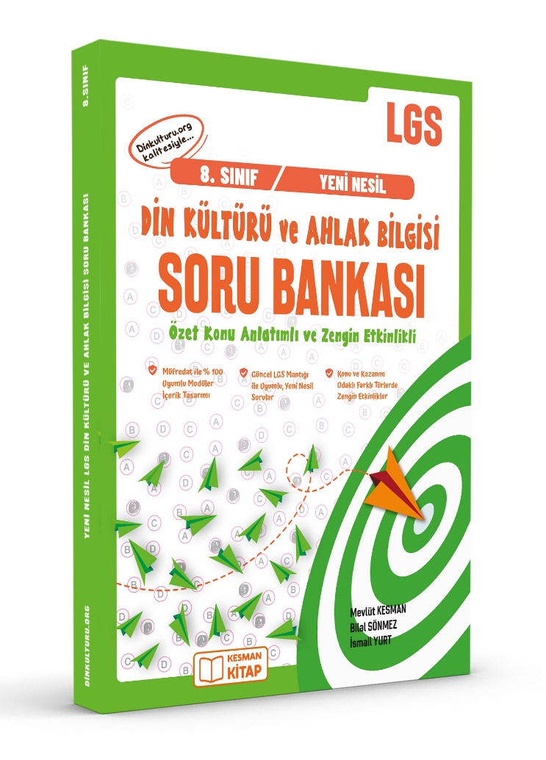 | 